**附件1：医学部实验动物规范化管理专项安全检查要点**

根据2017年颁布的《实验动物管理条例》、2005年颁布的《北京市实验动物管理条例》、《高等学校实验室安全检查项目表（2023年）》以及一系列实验动物生产、使用、管理国家标准制定该检查要点。

相关国家标准有：GB 14925-2010 实验动物环境及设施，GB 14922-2022 实验动物微生物、寄生虫学等级及监测，GB/T 34791-2017 实验动物质量控制要求、GB14924.1-2001 实验动物配合饲料通用质量标准、GB/T 42011-2022 实验动物福利通则、GB∕T 39760-2021 实验动物安乐死指南、GB/T 35892-2018 实验动物福利伦理审查指南等。主要针对的实验动物为大鼠和小鼠。

1. 饲养场所规范性
2. 长期饲养实验动物的场所应有资质证书。
3. 实验动物不同来源、不同品系和不同实验目的应分开饲养。
4. 实验动物饲养的温度（20-26℃）、光照（动物照度15-20lx，昼夜交替）、相对湿度（40-70%）、噪声（≤60dB（A））、通风换气次数（≥15次/小时）、动物笼具处气流速度（≤0.2m/s）落下菌（3 CFU/0.5 h·Φ90mm平皿）氨浓度应（≤14 mg/m3）符合国标要求（按照屏障环境的要求指标，大小鼠已全面取消清洁级）。
5. 实验动物单位饲养面积符合国家标准。

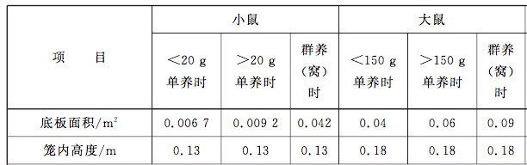

1. 实验动物使用
2. 使用合格的实验动物。具备购买单位出具的检疫合格证与质量合格证。质量合格证明应当标明实验动物或者相关产品的确切名称、等级、数量、质量检测情况、购买单位名称、使用单位名称、供应日期、许可证编号等内容，由供应单位负责人签字并加盖公章
3. 动物进出需有相关记录，安乐死动物有相关记录。
4. 从事动物实验的人员应当遵循替代、减少和优化的原则进行实验设计，可出示相关实验的伦理审查记录或伦理批件。
5. 实验动物饲养
6. 实验动物必须饲喂质量合格的全价饲料，检查饲料是否有霉烂、变质、虫蛀、污染。
7. 实验动物饮水应当符合城市生活饮水卫生标准，甚至达到无菌要求。
8. 实验动物垫料达到清洁、干燥、达到清洁、干燥、吸水、无毒、无虫、无感染源、无污染。
9. 查看实验动物用饲料垫料存储环境。
10. 实验动物管理规范
11. 实验动物设施的维护、清洁及安全管理。出示相关运行及管理记录。
12. 实验动物或动物实验废弃物转运方式，以及动物尸体及组织应做无害化处理方式。
13. 笼具及其他设备的类型和运行状况。
14. 长期饲养的实验动物出示阶段性质量检测报告，必要时可设置哨兵鼠。
15. 短期饲养的终末实验操作区，应具备详细的实验动物进出记录，不应设置繁育笼。终末饲养尽量在48小时内结束，并接受相关部门的监管。
16. 实验动物使用人员应经过专业培训，具备“实验动物从业人员上岗证”或其他能被认可的培训经历。
17. 饲养与管理人员需每年进行身体检查，保证健康与安全。
18. 涉及病原微生物、放射性物质和有毒有害化学品等有特殊要求的动物实验室，除符合实验动物管理规定外，还应当符合国家关于病原微生物、放射性物质、有毒有害化学品的相关管理要求。